**ESCUELA NORMAL DE EDUCACIÓN PREESCOLAR**

**Licenciatura en Educación Preescolar**

**Ciclo escolar 2020 - 2021**

**Curso:** Trabajo docente y proyectos de mejora escolar.

**Semestre 6**

**Maestra:** Fabiola Valero Torres

**Unidad de aprendizaje II.** Propuestas de innovación al Trabajo docente en el marco del Proyecto Escolar de Mejora Continua (PEMC).

**Tema:** Material que será utilizado durante la primera semana de la segunda jornada de práctica.

**Competencias profesionales:**

● Detecta los procesos de aprendizaje de sus alumnos para favorecer su desarrollo cognitivo y socioemocional.

● Aplica el plan y programa de estudio para alcanzar los propósitos educativos y contribuir al pleno desenvolvimiento de las capacidades de sus alumnos.

● Diseña planeaciones aplicando sus conocimientos curriculares, psicopedagógicos, disciplinares, didácticos y tecnológicos para propiciar espacios de aprendizaje incluyentes que respondan a las necesidades de todos los alumnos en el marco del plan y programas de estudio.

● Emplea la evaluación para intervenir en los diferentes ámbitos y momentos de la tarea educativa para mejorar los aprendizajes de sus alumnos.

● Integra recursos de la investigación educativa para enriquecer su práctica profesional, expresando su interés por el conocimiento, la ciencia y la mejora de la educación.

● Actúa de manera ética ante la diversidad de situaciones que se presentan en la práctica profesional.

**Alumna:** Andrea Silva López No.18

**Grado:** 3ro **Sección:** “B”

**Fecha:** domingo 13 de junio del 2021. Saltillo, Coahuila de Zaragoza

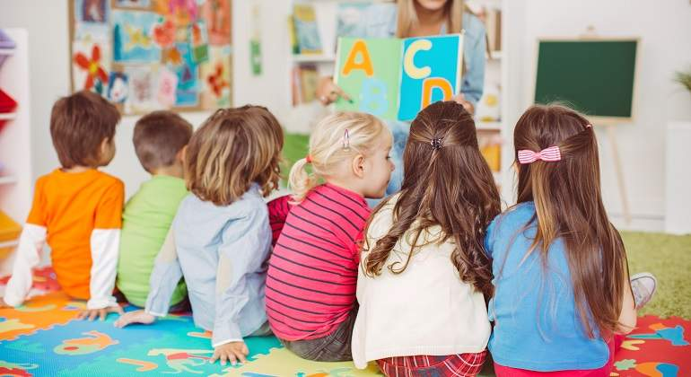

**Situación Didáctica:** ¿Qué acciones debemos practicar para reducir la contaminación ambiental?

**Actividad 1** *(lunes 14/06/2021):* Arte grafo plástico reflexivo.

**Actividad 2** *(martes 15/06/2021):* Vamos a reciclar, reusar y reducir…

**Actividad 3** *(miércoles 16/06/2021)*:Sorteo del reciclaje.

**Actividad 4** (jueves 17/06/2021): Activación física y ¡El arte de las 3R!

**Actividad 5:** (viernes 18/06/2021): Yoga rítmico – corporal y ¡Efectos contaminantes en los seres vivos y la naturaleza!

**Materiales:**

*******Link:* <https://drive.google.com/file/d/1t01ggfAAdUtOB2utyjJp44P7UP_Pba5f/view?usp=sharing>